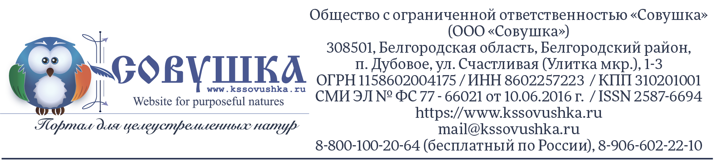
№ 1233324ВО1.Б.2021.1
от 03 декабря 2021

СПРАВКА

О РЕЗУЛЬТАТАХ ПРОХОЖДЕНИЯ

ОНЛАЙН-ВИКТОРИНЫ

Участник: | Сурина Кристина
Название  онлайн-викторины: | ПОСЛОВИЦЫ, ПОГОВОРКИ И КРЫЛАТЫЕ ВЫРАЖЕНИЯ (ДОШК.)
Результат: | Диплом  I степени  № 1233324ВО1.Б.2021.1 | Правильных ответов  90%

Краткий отчет
№ вопроса | Ответ | № вопроса | Ответ
1 | Верно | 6 | Верно
2 | Верно | 7 | Верно
3 | Верно | 8 | Верно
4 | Верно | 9 | Неверно
5 | Верно | 10 | Верно

